Национальный технический университет Украины

«Киевский политехнический институт»

Факультет информатики и вычислительной техники

Кафедра вычислительной техники

**Лабораторная работа №5(11)**

*по курсу «Гибридные компьютерные системы»*

**Набор нелинейных зависимостей на диодном функциональном преобразователе**

Выполнил

студент группы ИВ-73

Захожий Игорь

Вариант №307

Киев-2010

**Цель работы:** Изучить принцип моделирования нелинейных зависимостей с помощью функционального преобразователя, способы настройки диодных элементов. Исследовать правильность и точность моделирования нелинейной функций y = f(X).

**Определение варианта:**

|  |  |  |  |  |  |
| --- | --- | --- | --- | --- | --- |
| *N* | *X <= 0* | *F(X)*  *X >= 0* | *Xmin* | *Xmax* | *Количество участков аппроксимации* |
| 307 | -X^2-2*X | -2*ln(X+1) | -1 | +1 | 11 |

**Выполнение:**

1. Построим график заданной функции:

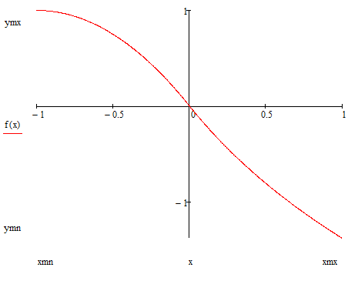

2. Найдем значения:

|  |  |
| --- | --- |
| *X* | *Y* |
| -1 | 1 |
| -0.818 | 0.967 |
| -0.636 | 0.868 |
| -0.455 | 0.702 |
| -0.273 | 0.471 |
| -0.091 | 0.174 |
| 0.091 | -0.174 |
| 0.273 | -0.482 |
| 0.455 | -0.749 |
| 0.636 | -0.985 |
| 0.818 | -1.196 |
| 1 | -1.386 |

3. Находим , , где Umax = значение максимального входного напряжения. В нашем случае мы будем использовать источник входного синусоидального напряжения Umax =10 В => = = 0.1,= = 0.1386.

4. Находим значения Xm = X / Mx и Ym = Y / My. Перейдем к машинным переменным:

U0 = -10 В Uy0 = 7.21 В

U1 = -8.18 В Uy1 = 6.98 В

U2 = -6.36 В Uy2 = 6.26 В

U3 = -4.55 В Uy3 = 5.06 В

U4 = -2.73 В Uy4 = 3.4 В

U5 = -0.91 В Uy5 = 1.26 В

U6 = 0.91 В Uy6 = -1.26 В

U7 = 2.73 В Uy7 = -3.48 В

U8 = 4.55 В Uy8 = -5.4 В

U9 = 6.36 В Uy9 = -7.11 В

U10 = 8.18 В Uy10 = -8.63 В

U11 = 10 В Uy11 = -10 В

5. Строим график машинной функции по точкам {Xm; Ym}:

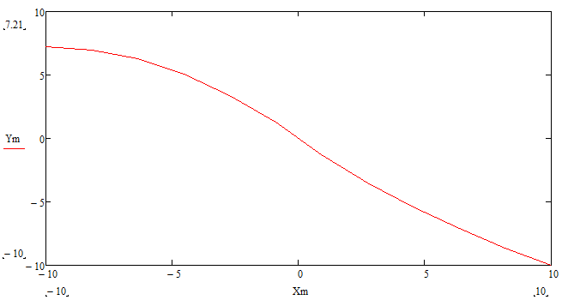

5. Рассчитываем угловые коэффициенты ломаной:

При расчете используется следующая формула:



Kx=(KY2-KY1)/(KX2-KX1) ,где (KX1;KY1)- координаты начала прямой,

а (KX1;KY1) – координаты конца прямой, которая проходит через точку(0,F(0)).

Kkx= (-1.26-1.26)/(0.91+0.91) = -1,384

DE1: K1=(3.4-1.26)/( -2.73+0.91) = -1.176

DE2: K2=(5.06-3.4)/(-4.55+2.73) = -0.912

DE3: K3=(6.26-5.06)/(-6.36+4.55) = -0.659

DE4: K4=(6.98-6.26)/(-8.18+6.36) = -0.396

DE5: K5=(-3.48+1.26)/(2.73-0.91) = -1.220

DE6: K6=(-5.4+3.48)/(4.55-2.73) = -1.055

DE7: K7=(-7.11+5.4)/(6.36-4.55) = -0.940

DE8: K8=(-8.63+7.11)/(8.18-6.36) = -0.835

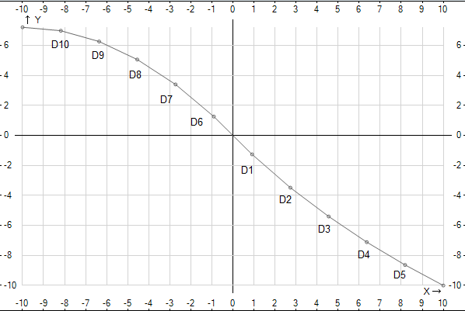

6.1 Заполняем карту настройки

|  |  |  |  |  |  |  |  |  |  |  |  |  |
| --- | --- | --- | --- | --- | --- | --- | --- | --- | --- | --- | --- | --- |
| F(X) | F(0) | Kx | DE6 | DE7 | DE8 | DE9 | D10 | D1 | D2 | D3 | D4 | D5 |
| F(0) Знак,  KX Знак,  DE квадрат | 0 | «-» | 3 | 3 | 3 | 3 | 3 | 2 | 2 | 2 | 2 | 2 |
| Elim, U_F0 | 0 | - | -0.91 | -2.73 | -4.55 | -6.36 | -8,18 | 0,91 | 2,73 | 4,55 | 6,36 | 8,18 |
| Ki | - | -0,999 | -1.176 | -0.912 | -0.659 | -0.396 | -0,126 | -1.220 | -1.055 | -0.940 | -0.835 | -0,753 |

Elim – значение напряжения ограничения для диодного элемента.

Kx- значение коэффициента наклона начальной прямой. Вычисляется по формуле:

Kx=(KY2-KY1)/(KX2-KX1) ,где (KX1;KY1)- координаты начала прямой,

а (KX1;KY1) – координаты конца прямой, которая проходит через точку(0,F(0)).

Ki – значение коэффициента наклона прямой для каждого диодного элемента.

7. Рассчитаем значения резисторов для цепей DE:

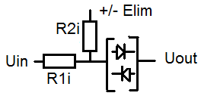 Elim = - (R1i / R2i )*E0

R2i = - (R1i / Elim)*E0

E0=Umax = 10 В

Roc=1000000 Om

R1i =  *Roc

В соответствии со схемой электрической:

Расчет резистора для элемента Кх:

R10= * Rос = 1000543 Om

Расчет резисторов для диодных элементов:

D1: R11 = 6.1*106 Om

R21 = 67*106 Om

D2: R12 = 6.06*106 Om

R22 = 22.2*106 Om

D3: R13 = 8.7*106 Om

R23 = 19.1*106 Om

D4: R14 = 9.52*106 Om

R24 = 15*106 Om

D5: R15 = 12.2*106 Om

R25 = 15*106 Om

D6: R16 = 4,8*106 Om

R26 = 52.7*106 Om

D7: R17 = 3.79*106 Om

R27 = 13.9*106 Om

D8: R18 = 3.95*106 Om

R28 = 8.7*106 Om

D9: R19 = 3.8*106 Om

R29 = 6*106 Om

D10: R110 = 1.9*106 Om

R210 = 2.34*106 Om

8. Схема электрическая для ДФП:

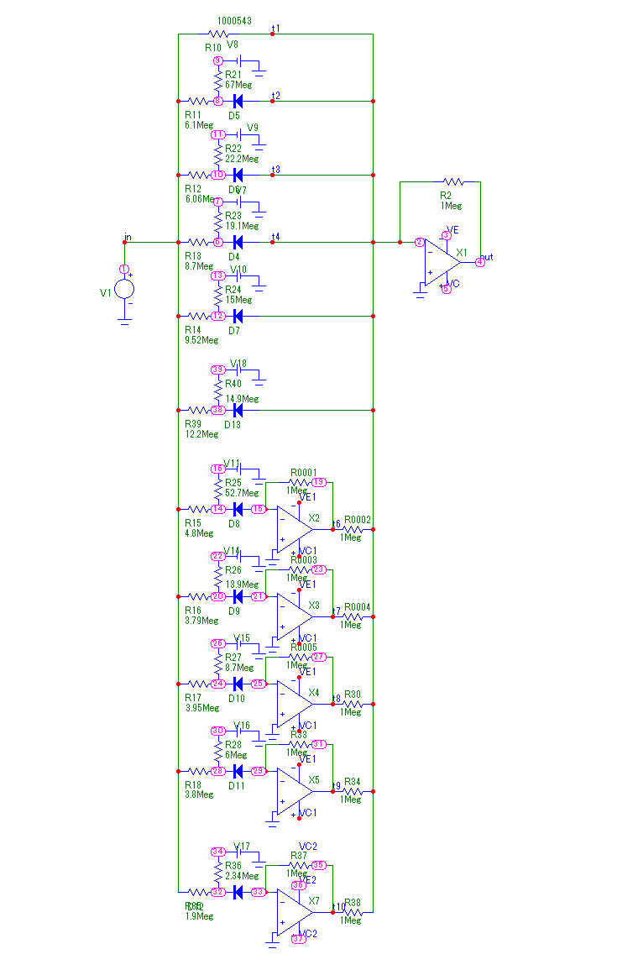

9. Результат моделирования:

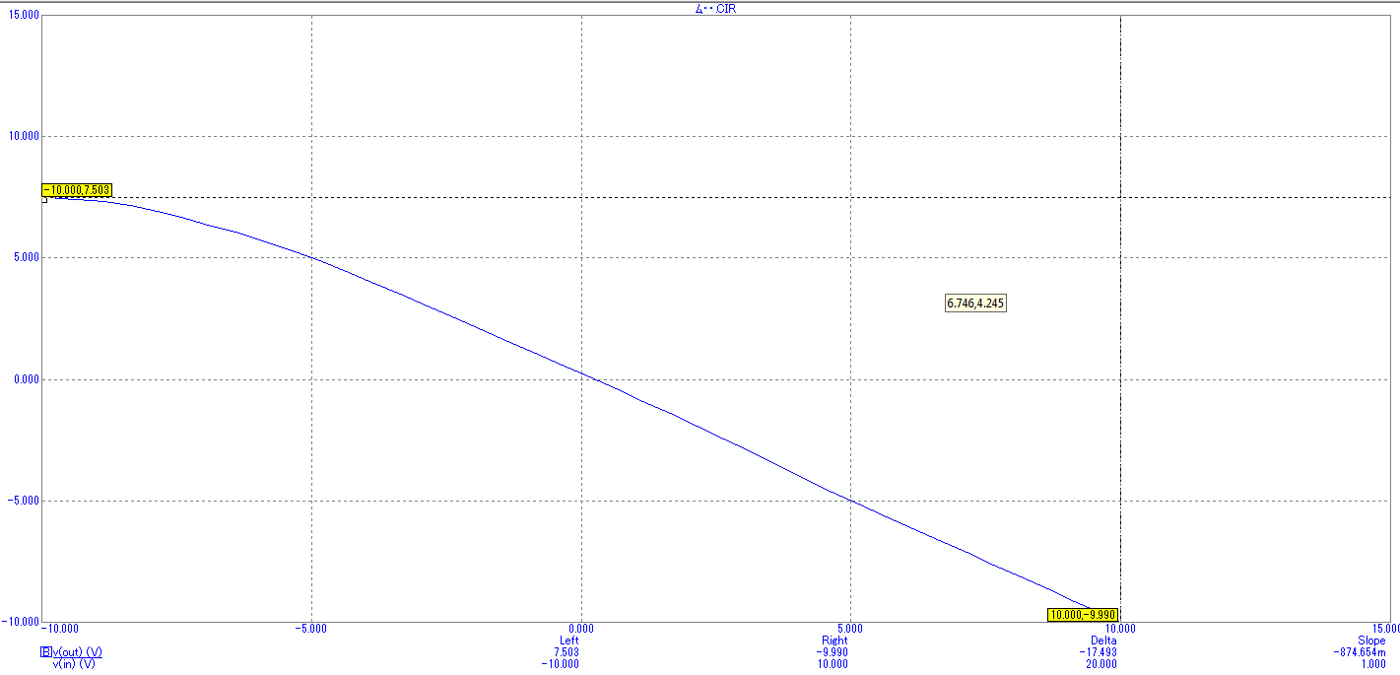

**Выводы:** В результате выполнения данной лабораторной работы яизучил принцип моделирования нелинейных зависимостей с помощью функционального преобразователя, способы настройки диодных элементов, а также исследовал правильность и точность моделирования нелинейной функций y = f(X).